Памятка для родителей  
«Математика в повседневной жизни ребенка»

Обучению дошкольников началам математики должно отводиться важное место. Взрослые зачастую спешат дать ребенку набор готовых знаний, суждений, который он впитывает как губка, например, научить ребенка считать до 100, до 1000, не овладев полным знанием в пределах 10.

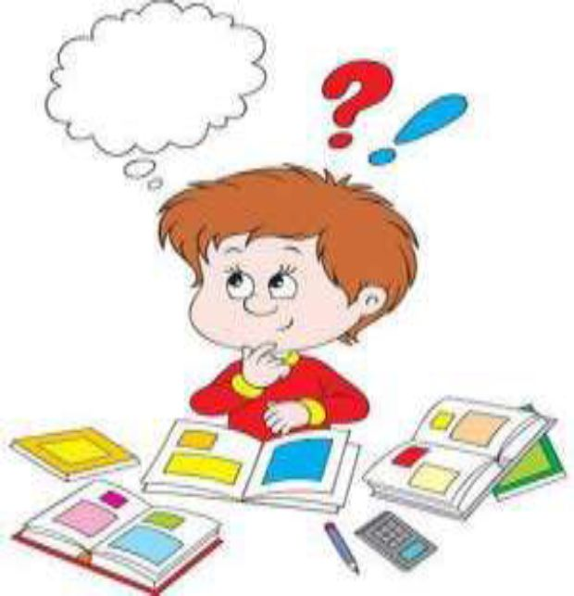

Черпать свои знания по математике ребенок должен не только с занятий по математике в детском саду, но и из своей повседневной жизни, из наблюдений за явлениями

окружающего его мира. Здесь на первое место выходите вы, родители ребенка. Совместный поиск решения проблем помогает организовать обучение детей и взрослых, которое не только способствует лучшему усвоению математики, но и обогащает

Пожертвуйте ребенку немного своего времени и не обязательно свободного, а по дороге в детский сад или домой, на кухне, на прогулке и даже в магазине, когда одеваетесь на прогулку. Ведь в программе по ФЭМП для детских садов выделены основные темы «Количество и счет», «Величина», «Форма», «Ориентировка в пространстве и времени». 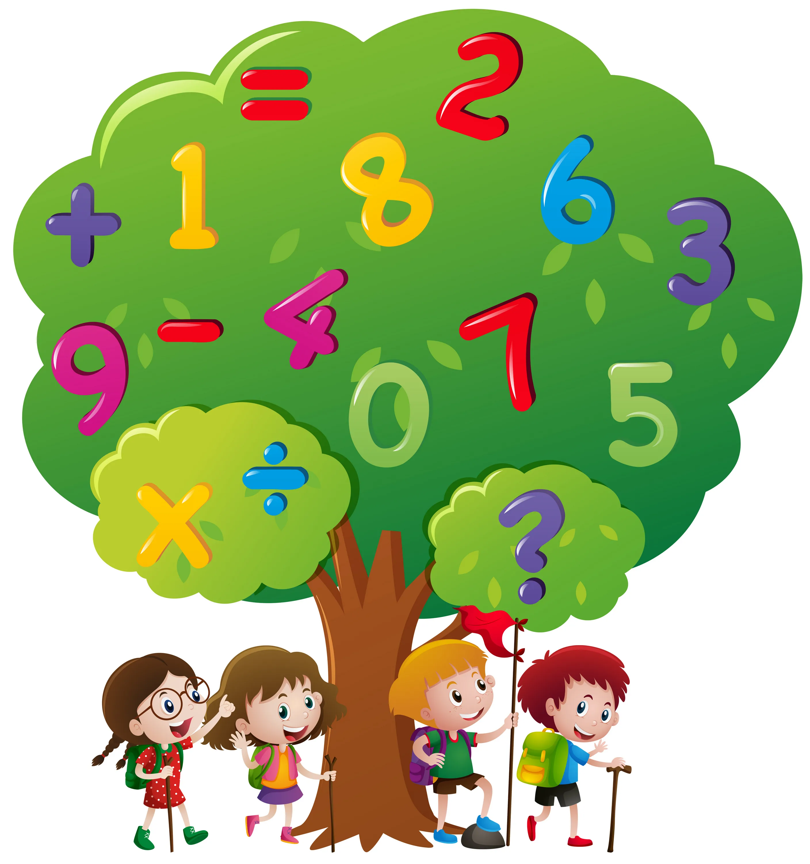

духовный мир ребенка, устанавливает связи между старшими и младшими, необходимые им в дальнейшем для решения жизненных проблем.

Выполнение заданий должно начинаться с предложения: «Поиграем?».

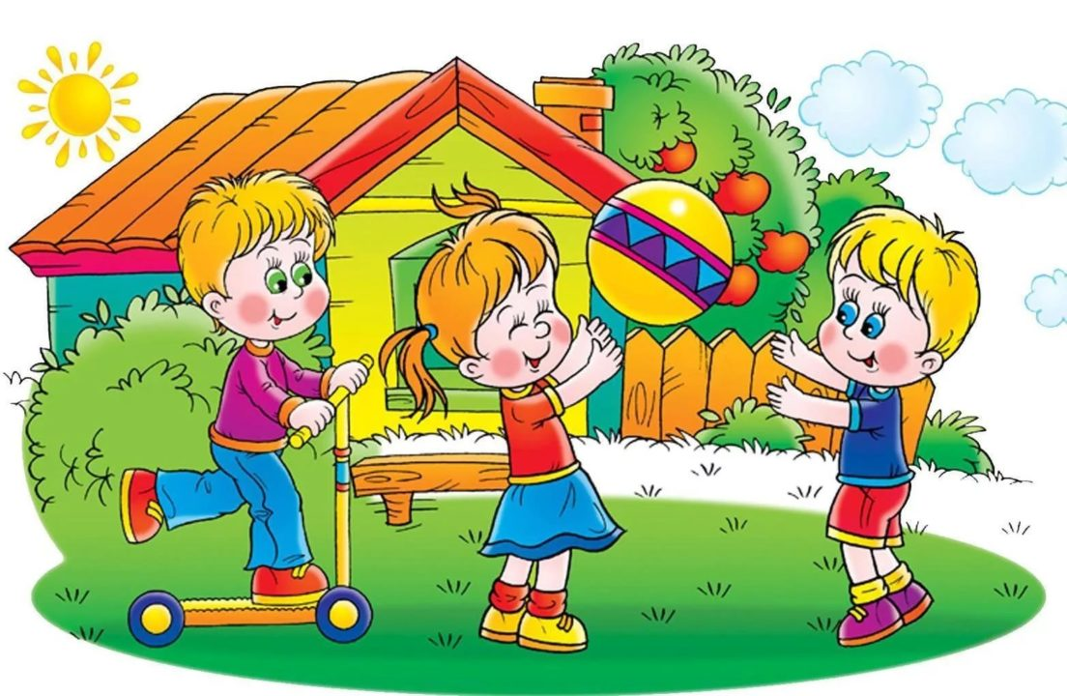

Обсуждение заданий следует начинать тогда, когда малыш не очень возбужден и не занят каким - либо интересным делом: ведь ему предлагают поиграть, а игра - дело добровольное!

Играем вмести с детьми.

Счет в дороге.

Дети очень быстро устают в транспорте, если их предоставить самим себе. Это время можно провести с пользой, если вы будете вместе с ребенком считать. Сосчитать можно проезжающие трамваи, количество пассажиров-детей, магазины или аптеки. Можно придумать каждому объект для счета: ребенок считает большие дома, а вы маленькие. У кого больше?

Сколько вокруг машин?

Обращайте внимание ребенка на то, что происходит вокруг: на прогулке, на пути в магазин и т. д. Задавайте вопросы, например: «Здесь больше мальчиков или девочек?», «Давай сосчитаем, сколько скамеек в парке», «Покажи, какое дерево высокое, а какое самое низкое», «Сколько этажей в этом доме?» …

Игры с мячом.

Понятия пространственного расположения легко усваиваются в игре с мячом: мяч над головой (вверху), мяч у ног (внизу), бросим вправо, бросим влево, вперед-назад. Задание можно и усложнить: ты бросаешь мяч правой рукой к моей правой руке, а левой рукой - к моей левой. В действии малыш гораздо лучше усваивает многие важные понятия.

Далеко ли это?

Гуляя с ребенком, выберите какой- нибудь объект на недалеком от вас расстоянии, например лестницу, и сосчитайте, сколько до нее шагов. Затем выберите другой объект и также сосчитайте шаги.

Сравните измеренные шагами расстояния - какое больше? Постарайтесь вместе с ребенком предположить, сколько шагов потребуется, чтобы подойти к какому-то близкому объекту.

Угадай, сколько в какой руке.

В игре могут участвовать двое и более игроков. Ведущий берет в руки определенное количество предметов, не больше 10 (это могут быть конфеты, пуговицы, камешки и т. д.), и объявляет играющим, сколько всего у него предметов. После этого за спиной раскладывает их в обе руки и просит детей угадать, сколько предметов в какой руке.

Счет на кухне.

Кухня - отличное место для постижения основ математики.

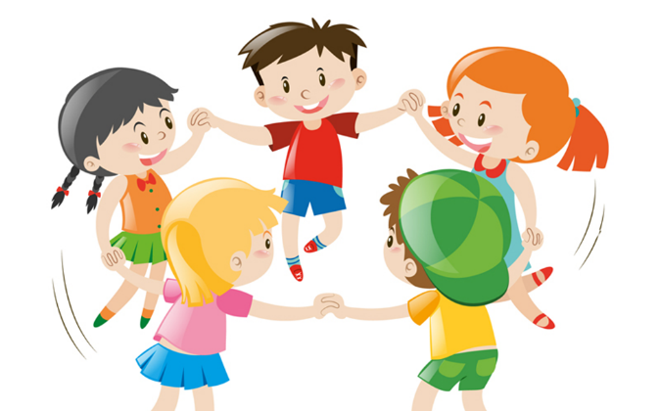Ребенок может пересчитывать предметы сервировки, помогая вам накрывать на стол. Или достать из холодильника по вашей просьбе три яблока и один банан.

**Составил: студент-практикант Вурста Наталья Федоровна**